МИНИСТЕРСТВО ОБРАЗОВАНИЯ И НАУКИ РОССИЙСКОЙ ФЕДЕРАЦИИ  
ФЕДЕРАЛЬНОЕ ГОСУДАРСТВЕННОЕ АВТОНОМНОЕ ОБРАЗОВАТЕЛЬНОЕ УЧРЕЖДЕНИЕ ВЫСШЕГО ОБРАЗОВАНИЯ

«Санкт-Петербургский национальный исследовательский университет

информационных технологий, механики и оптики»

Факультет информационных технологий и программирования

Кафедра информационных систем

Лабораторная работа № 6

Оценка характеристик бизнес-процесса с применением аппарата сетей Петри

Выполнили студенты:  
Ивниций Алексей M3305  
Шеремет Сергей M3305  
Шипкова Мария M3303

Проверил:

Гусарова Наталья Федоровна

САНКТ–ПЕТЕРБУРГ  
2018

**Цель работы:** ознакомиться с возможностями оценки характеристик бизнес-процесса (и поддерживающего его документооборота), предоставляемыми аппаратом сетей Петри

Таблицы соответствия и сеть Петри

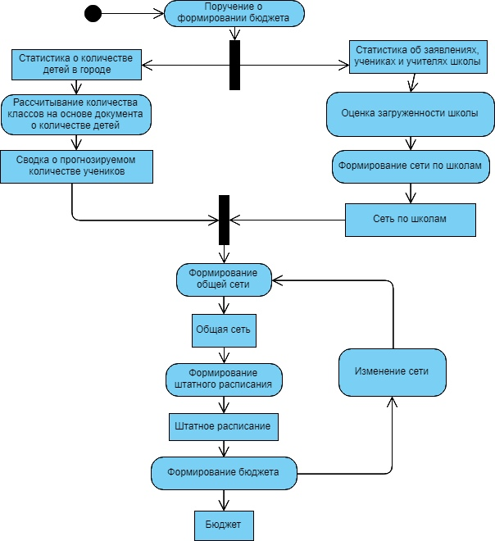

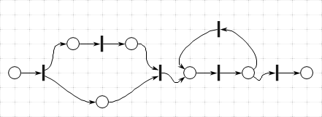

Таблица соответствия

|  |  |
| --- | --- |
| Компонент сети Петри | Компонент процесса в РИО |
| p1 | Поручение о формировании бюджета |
| t1 | Распределение задач по сбору информации |
| p2 | Расчёт количества классов на основе документа о количестве детей |
| p3 | Статистика об учениках школы |
| t2 | Оценка загруженности школ |
| p4 | Сеть по школам |
| t3 | Формирование общей сети |
| p5 | Общая сеть |
| t4 | Формирование штатного расписания |
| p6 | Штатное расписание |
| t5 | Формирование бюджета |
| p7 | Бюджет |

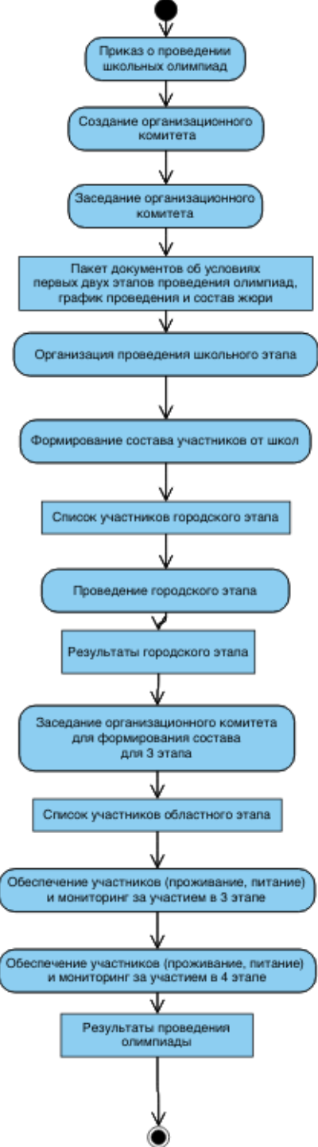

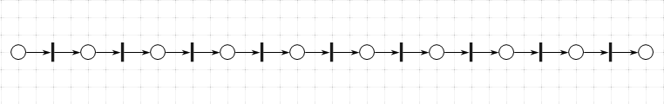

Таблица соответствия

|  |  |
| --- | --- |
| Компонент сети Петри | Компонент процесса в РИО |
| p1 | Приказ о проведении школьных олимпиад |
| t1 | Создание организационного комитета |
| p2 | Сформирован состав орг. комитета |
| t2 | Заседание орг. комитета |
| p3 | Пакет документов об условия проведения первого и второго этапов олимпиады |
| t3 | Организация школьного этапа |
| p4 | Состав участников от школ во втором этапе |
| t4 | Проведение второго (городского) этапа |
| p5 | Результаты второго этапа |
| t5 | Заседание орг. комитета для формирования состава участников 3-его этапа |
| p6 | Состав участников 3-его этапа |
| t6 | Обеспечение участников и мониторинг за проведение 3 и 4 этапа |
| p7 | Результат проведения олимпиад |

Таблицы времени операций

Формирование бюджета

|  |  |
| --- | --- |
| Переход сети Петри | Время перехода |
| t1 | 1 сутки |
| t2 | 3 суток |
| t3 | 2 суток |
| t4 | 2 суток |

Для процесса формирования сети учебных заведений можно вычислить ограниченность исходя из количества достижимости маркеровок - 7. Данную сеть нельзя назвать сохраняющей ввиду наличия переходов, который изменяют общее число меток в системе.

Организация олимпиад

|  |  |
| --- | --- |
| Переход сети Петри | Время перехода |
| t1 | 3 сутки |
| t2 | 1 сутки |
| t3 | 3 недели |
| t4 | 2 месяца |
| t5 | 1 сутки |
| t6 | 3.5 месяца |

У процесса "проведения школьных олимпиад" можно выделить 7 различных маркеровок, а значит это и есть ограничеснность данной сети. В данной мети нет таких переходов, которые изменяют количество меток в системе, а значит процесс можно назвать сохранающим.

Деревья достижимости

Деревья достижимости для первого и второго сценария

